캡스톤 디자인

사용 매뉴얼  
- 소매점에서 소비자의 길찾기와 판매자의 재고 관리를 위한 시스템 -



과목 : 캡스톤디자인(1)

교수 : 박상오 교수님

날짜 : 2019년 12월 8일

조 : 12조

조원 : 20132544 장혁재  
20132915 남근우  
20133191 조성욱

소비자용 어플리케이션(안드로이드)

1. **매장 및 층 선택**
2. 매장 선택

앱 실행 시, 사용자의 위치를 기반으로 주변 매장을 모두 보여줍니다.

1. 매장을 선택하세요.
2. ‘예’ 터치 시 해당 매장으로 이동합니다.

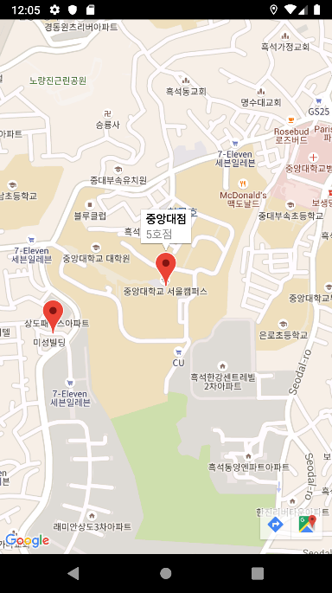 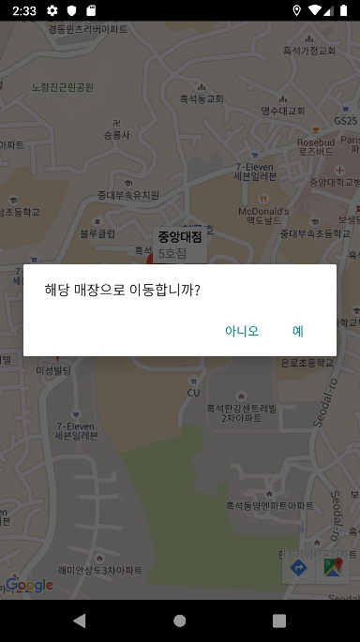

1. 층 선택
2. 각 층에서 어떤 물품을 판매하는지 확인하세요.
3. 구매하고자 하는 물품이 있는 층을 터치해주세요.

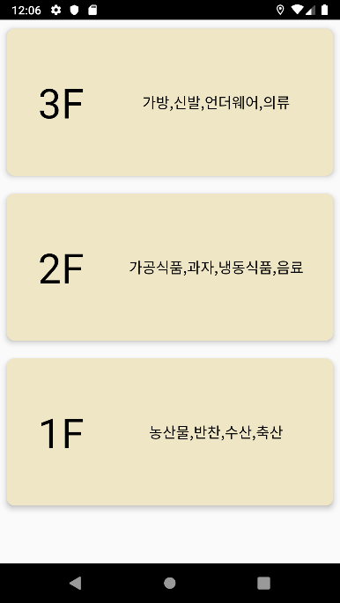

1. **매장 지도 확인**
2. 매장 지도

매장 내 현재 층의 지도를 보여줍니다.

* + - * 1. 지도 내 물품을 터치하면 해당 위치의 품목을 알 수 있습니다.
        2. 구매하고자 하는 품목 리스트를 작성하기 위해  버튼을 터치하세요.

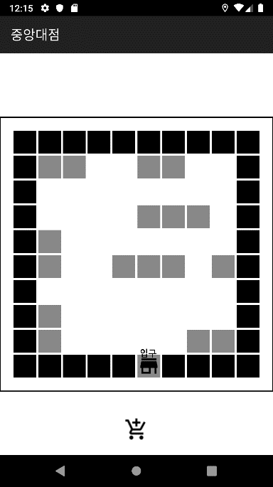 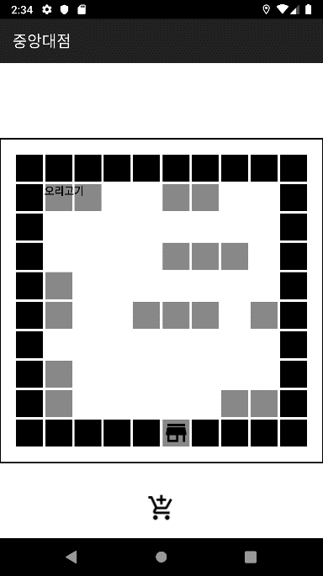 

1. **장바구니 담기 및 최적 경로 안내**
2. 장바구니 담기
   * + - 1. ‘ｖ’ 버튼을 터치하여 세부 품목을 확인하세요.
         2. 구매하고자 하는 품목 옆의 ‘○’ 를 터치하여 리스트에 추가할 수 있습니다.
         3. 카테고리의 품목 전체를 리스트에 추가하려면 카테고리 옆의 ‘○’ 를 터치하세요.

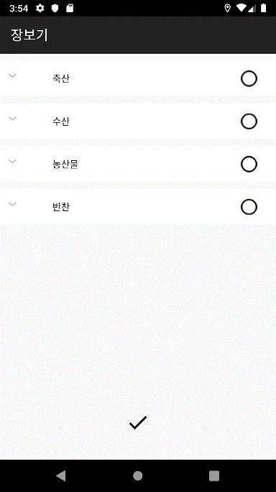 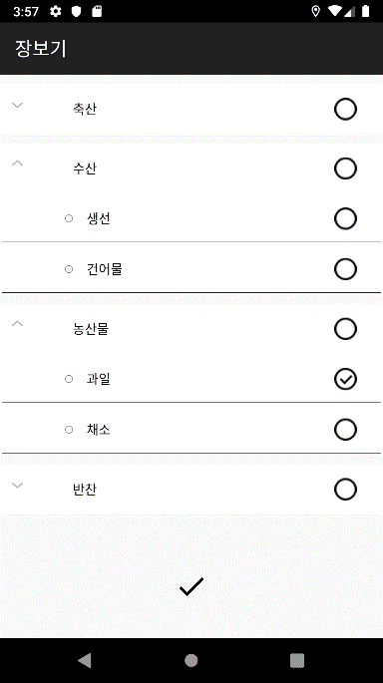 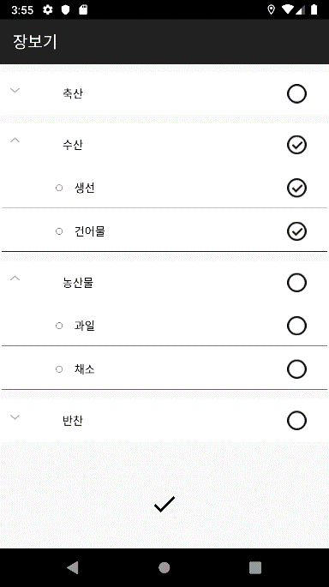

1. 최적 경로 안내
2. 한 개 이상의 품목을 선택하세요.
3. 선택한 품목을 바탕으로 입구에서부터 최적 경로가 표시됩니다.
4. 경로에 따라서 즐거운 쇼핑을 하세요!

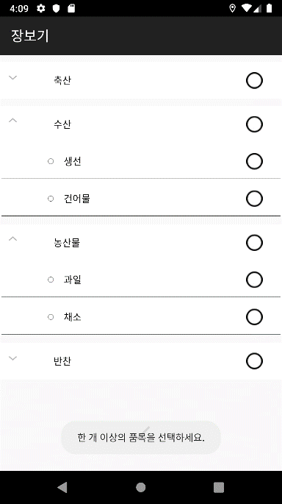 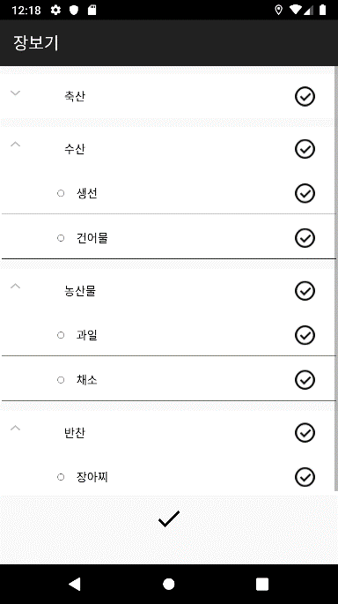 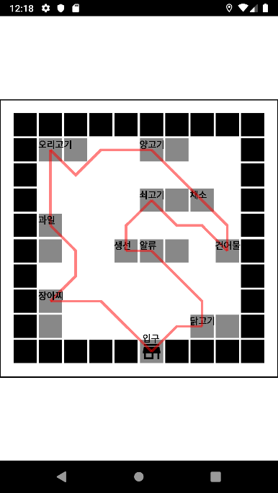

판매자용 어플리케이션(웹)

1. 로그인
   1. 메인 화면으로 접속하면 다음과 같은 로그인 화면이 표출된다.   
      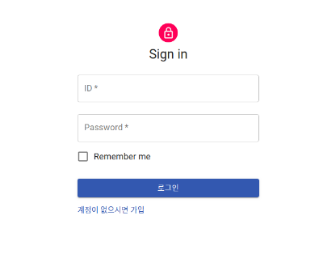
   2. 계정이 존재하지 않는다면 회원가입을 할 수 있다.  
      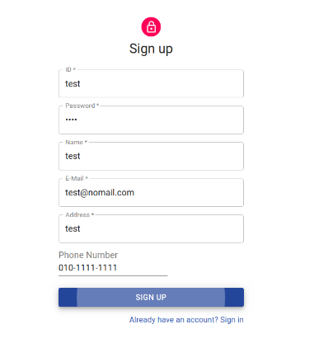
2. 메인 화면
   1. 로그인을 완료하면 자신의 매장 현황을 볼 수 있다.  
      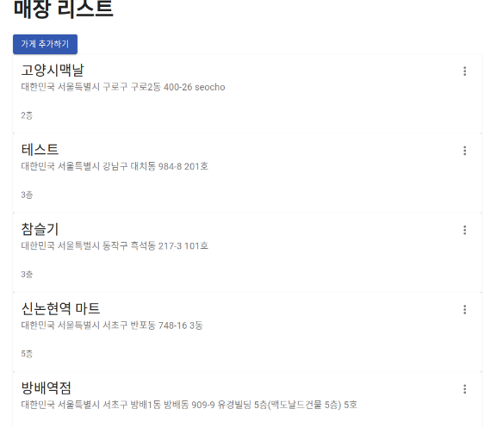
   2. 각 매장의 메뉴를 열면, 통계 현황과 삭제를 할 수 있다.   
      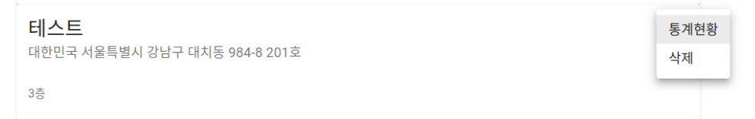
   3. 재고 현황과 인기 상품을 확인할 수 있다.  
      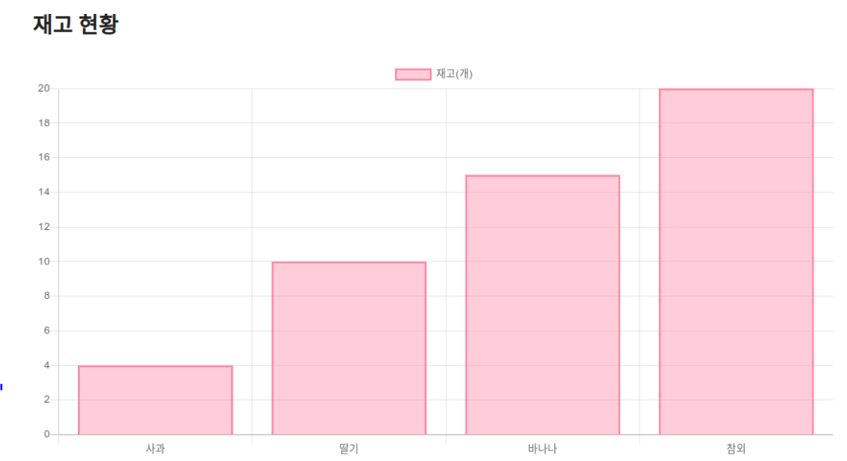  
      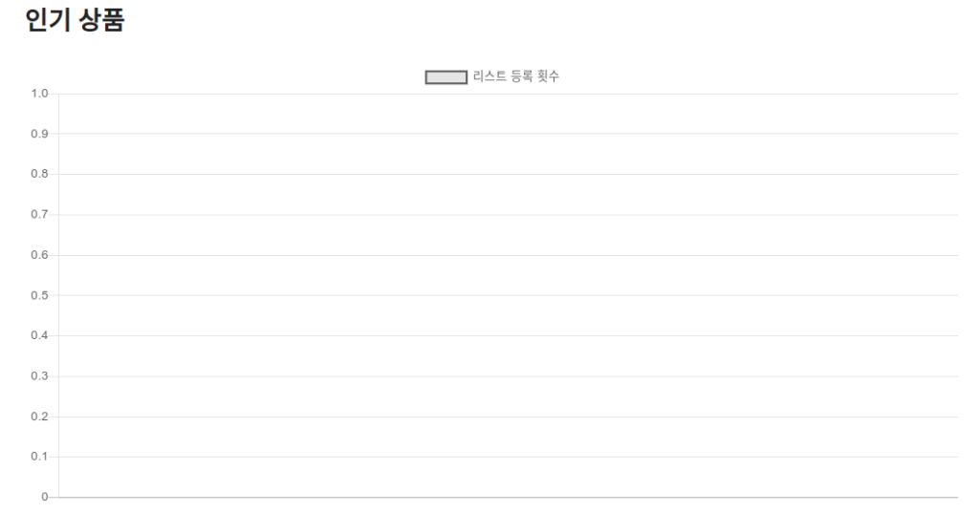
3. 매장 정보 입력
   1. 주소를 구글 맵의 마커로 입력 받는다.  
      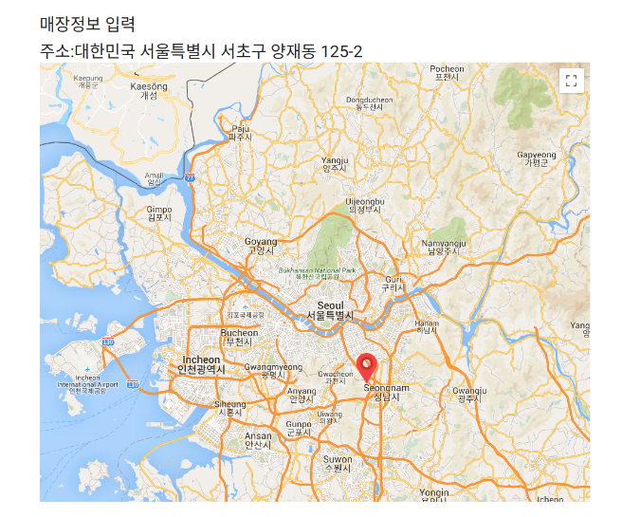  
      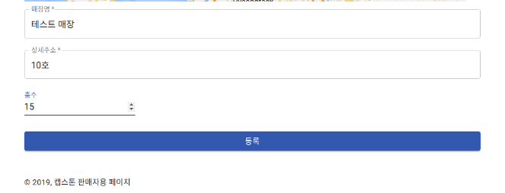
   2. 각 층별로 가판대와 판매 상품을 추가할 수 있다.  
      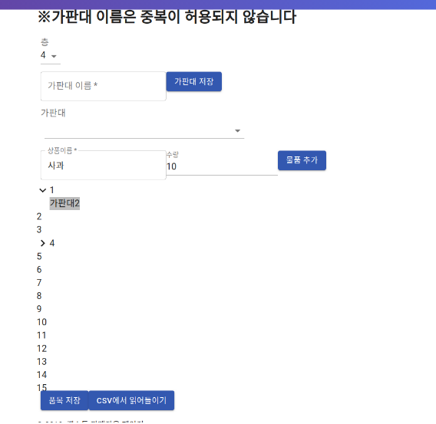
   3. 그 후, 각 층별 매장 레이아웃 설정이 가능하다.  
      